<for each="subscription in records">
PRORROGA DEL CONTRATO DE MANTENIMIENTO PREVENTIVO

DATOS GENERALES DEL CONTRATO

INFORMACIÓN DEL CONTRATISTA

NOMBRE | <subscription.company.rec_name>
NIT | <subscription.company.party.tax_identifier.code>
DIRECCIÓN | <subscription.company.party.addresses[0].street>
TELÉFONOS | <subscription.company.party.phone>
E - MAIL | <subscription.company.party.email>
WEB | <subscription.company.party.website>

INFORMACIÓN DEL CONTRATANTE

NOMBRE | <subscription.party.name>
NIT O CEDULA | <subscription.party.tax_identifier.code>
DIRECCIÓN | <subscription.invoice_address.street>
TELÉFONOS | <subscription.party.phone>
E-MAIL | <subscription.party.email>

Por medio de este documento se firma la prórroga del contrato de mantenimiento preventivo correspondiente al contrato N° <subscription.number> , la nueva vigencia será a partir de la fecha <subscription.start_date> hasta <subscription.end_date> , de los equipos del Anexo 1 de la presente prorroga.

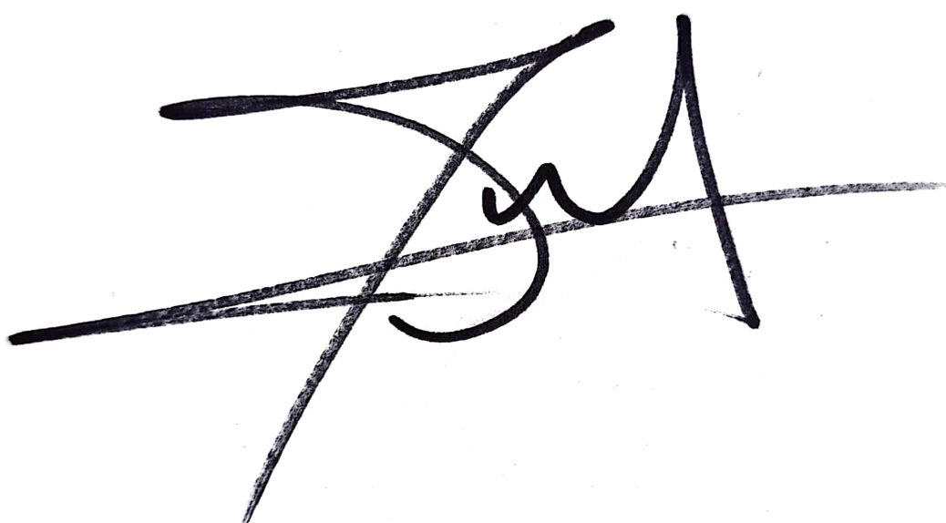
EL CONTRATISTA EL CONTRATANTE

JESÚS ANTONIO GIIRALDO <subscription.party.name>
CC 80.173.191 DE BOGOTÁ NIT/CC <subscription.party.tax_identifier.code>
REPRESENTANTE LEGAL
SMART VISION S.A.S
NIT 901091201-1

ANEXO 1
LISTADO DE EQUIPOS CONTEMPLADOS EN EL CONTRATO

Código | Nombre | Serial
<for each="equipment in subscription.current_equipments">
<equipment.code> | <equipment.product.name> | <equipment.serial>
</for>

</for>

